**Примерная итоговая контрольная работа по развитию речи.**

Цель: закрепление пройденного материала.

**1. Дополнить предложения с опорой на картинку.**

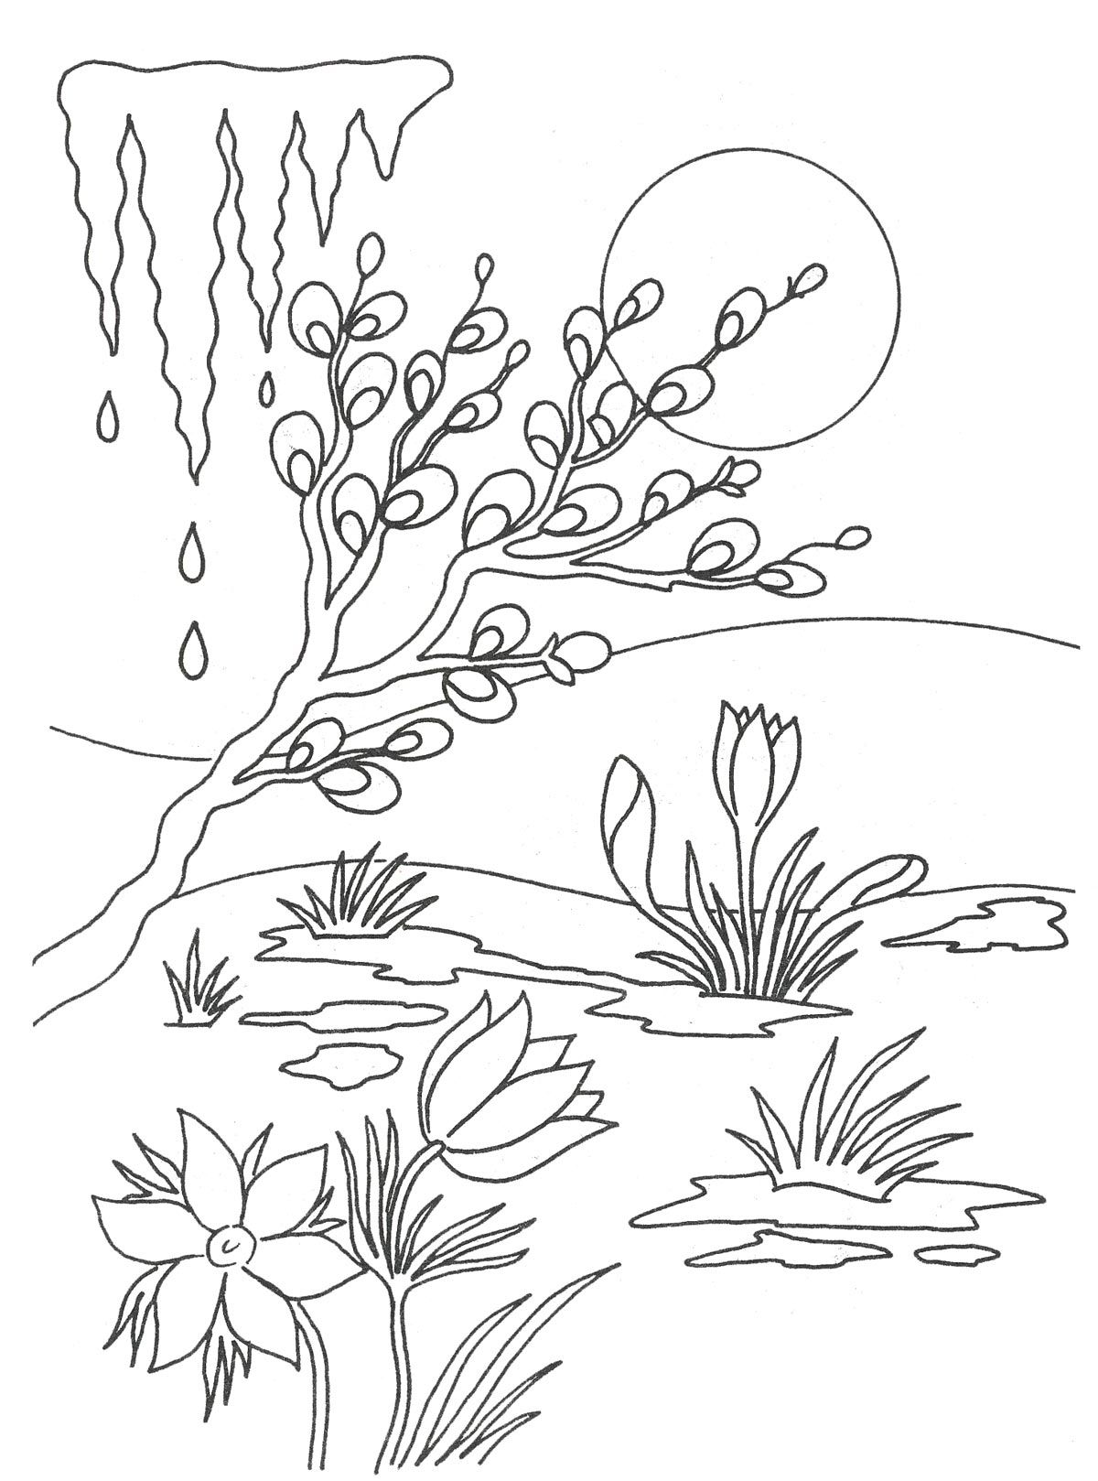

Наступила ……………….. . С……………… светит. Ц………….. ц……………. .

Словарь: солнце, цветут, весна, цветы, зима, снег.

*Критерии оценивания:*

*0 баллов – всё задание выполнено неверно.*

*1 балл – верно выполнено 1 задание из 3.*

*2 балла – верно выполнено 2 задания из 3.*

*3 балла – всё задание выполнено верно.*

**2. Соединить слова с картинкой.**

Девочка прыгает на скакалке.

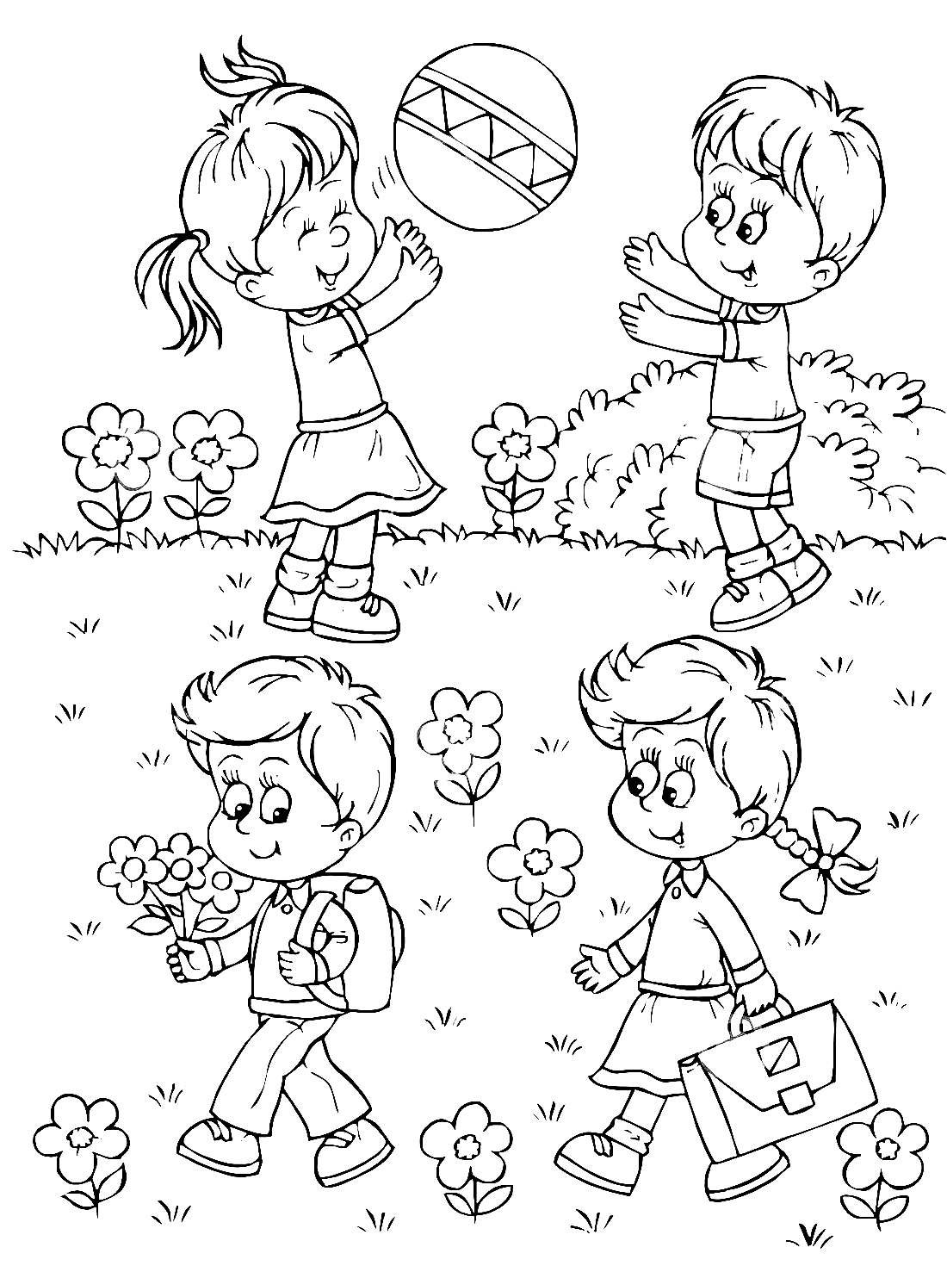

Дети играют в мяч.

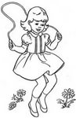

*Критерии оценивания:*

*0 баллов – всё задание выполнено неверно.*

*1 балл – верно выполнено 1 задание из 2.*

*2 балла – всё задание выполнено верно.*

**3. Допиши предложения. Подбери слова к картинкам.**

Транспорт – это …………………………………………, ……………………………………….., …………………………………………., ……………………………….., ……………………………… .

В транспорте нужно быть …………………………………………. .

Н… ……………………………………… пассажирам.

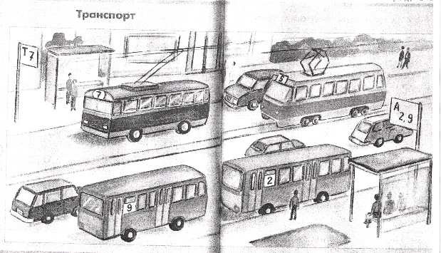

троллейбус

автобус

трамвай

машина

Словарь: троллейбус, автобус, тарелка, трамвай, машина, метро, ручка; не мешать, быть спокойным, спать.

*Критерии оценивания:*

*0 баллов – всё задание выполнено неверно.*

*1 балл – верно выполнено 1 задание из 2.*

*2 балла – всё задание выполнено верно.*

**Обобщающая таблица баллов:**

**«Отлично» - 7 баллов**

**«Хорошо» - 6 - 5 баллов**

**«Удовлетворительно» - 4 - 3 баллов**

**«Неудовлетворительно» - 2 - 0 баллов**